В соответствии с согласованным Рослесхозом Обоснованием
проведения мероприятий по уничтожению или подавлению численности непарного шелкопряда во II декаде мая – I декаде июня месяца текущего года на территории Альшеевского лесничества (Альшеевский район)
запланировано проведение лесозащитных мероприятий. Меры борьбы планируются наземным способом с применением биологического препарата четвертого класса опасности, обладающего избирательным механизмом воздействия.
На основании вышеизложенного, в целях исключения возникновения
чрезвычайных ситуаций связанных с массовым размножением очагов
непарного шелкопряда, просит Вас оказать содействие оповещения среди населения о последствиях массового
распространения вредных организмов и проведении лесозащитных
мероприятий на территории муниципального района Альшеевский район Республики Башкортостан

Непарный шелкопряд / Lymantria dispar
- Описание
- Инструкция

Непарный шелкопряд / Lymantria dispar
Непарный шелкопряд – опасный вредитель, повреждает деревья лесных и плодовых пород. Среди плодовых предпочитает яблоню, грушу, сливу и абрикос. Из лесных пород — дуб, граб и тополь.
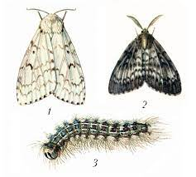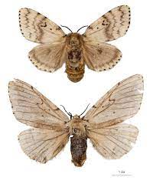
Имаго. Лёт бабочек непарного шелкопряда начинается в июле, иногда немного раньше. Наиболее активны особи в вечернее время, но часто лёт данного вида можно наблюдать и днем.
Период спаривания начинается сразу после выхода из куколки и обсыхания. После спаривания самки приступают к яйцекладке. Выбирают деревья с шершавой корой, при этом не обязательно кормовые породы. Плодовитость — от 100 до 1200 яиц. Кладки самки покрывают волосками с брюшка. Яйца отличаются морозостойкостью и способны выдержать температуру до –50°C.
Личинка (гусеница). Весной при достижении среднесуточной температуры +5–6°C начинается отрождение гусениц. В этот период гусеницы легкие, их тело покрыто густыми щетинками с воздушными пузырьками (аэрофорами) в основании. Это приспособление способствует переселению вида на значительные расстояния с помощью ветра. Кроме того, гусеницы выпускают паутинки, играющие роль парашютов и также способствующие переносу особей.
Массовое появление гусениц непарного шелкопряда приводит к полному оголению деревьев на значительных площадях. Непарный шелкопряд — полифаг, повреждает до 300 видов растений, почти все лиственные породы, часть хвойных, многие виды кустарников. Предпочитаемые породы — дуб, берёза, тополь, липа, ива, слива, яблоня. Это типичный лесной вредитель. В период массового размножения сильно объедает деревья на значительных площадях.

